Статья
Предновогодние пробки - это механика убийства времени, но последняя почти трехчасовая по дороге в типографию закончилась Чудесной историей. Меня повели смотреть производство, где возле печатных машин лежат остатки тиражей, которые идут обычно на образцы. Мне показали интересующие операции и, заодно, предложили взять что-нибудь на подарки. Каково было мое удивление, когда среди сборников поэзии, модных романов и фолиантов про ислам я удидела маленькую брошюру - акафист Донецкой иконе Божией Матери "Избавительница". Наш любимый, источающий кровавое миро, лик Богородицы с Младенцем, спящим на плече! Этот образ Божией Матери появился сначала за спинами воинов на картине "Ополченцы" Светланы Щадчевой, где были изображены легендарные командиры Гиви, Мотарола и в центре с Казанской иконой в руках полковник ВС ДНР Саша "святой" - Александр Патутин, внук генерала Путятина - нынешний хранитель образа "Избавительницы". "Святой" - его позывной. Мы встречали нескольких человек с такими позывными - все они горячо верующие люди, но Александр - особая история. Когда Саша нес икону Крестным ходом по передовой, в иконе снаряд, что спасло ему жизнь. Александр и раньше был глубоко верующим человеком, наследуя традиции великого дворянского рода, который до конца сохранил верность Государю-мученику Николаю Александровичу, но с тех пор он посвятил Матушке Богородице всю свою жизнь. Икона побывала на все фронтах ЛДНР и на множестве Крестных ходов, два года назад для Нее построили часовню. Ее миро приносит исцеления и чудеса во многие семьи, мы также ее почитаем и вместе с прихожанами храма Девяти мучеников Кизических издавали иконки с чудотворным образом Избавительницы. Передали тираж Александру, а ему привезли всего несколько. Видно, кому-то другому было очень нужно. А теперь Донецкая Богородица сама появилась перед нами - слава Богу! Короче говоря, мне дали с собой целую сумку акафистов - теперь надо Саше их передать. Если кто едет в Иловайск в ближайшее время - отзовитесь, пожалуйста! Кстати, не пора ли нам с Вами еще шевронов сделать?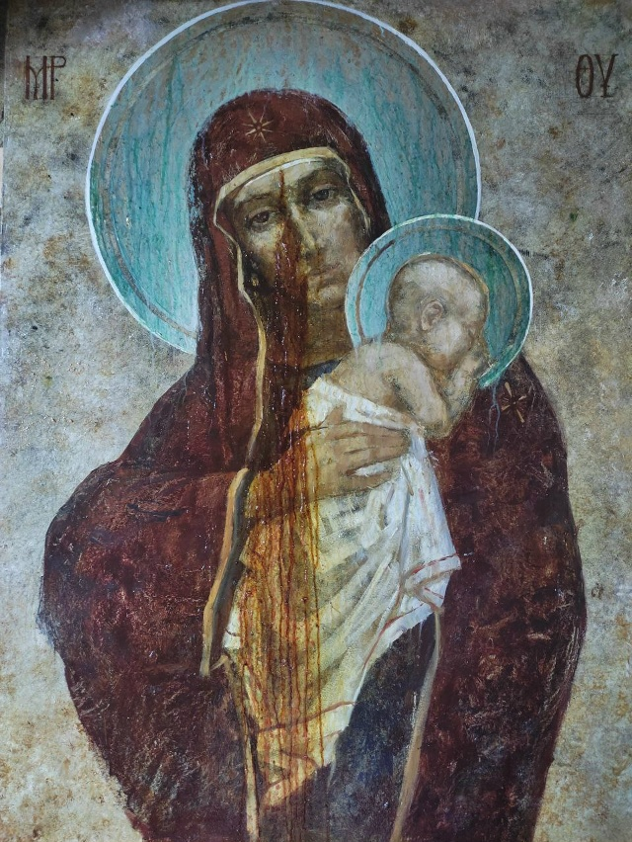
https://vk.com/wall-212188970_1625

Статья
Елена Исаева
Подведены итоги конкурса «Лучший руководитель социально ориентированной некоммерческой организации» Ярославской области
Организатором выступила АНО «Ресурсный центр поддержки НКО и гражданских инициатив» при поддержке Министерство социальных коммуникаций ЯО
Поздравляем победителей и благодарим всех участников!
Руководить НКО — это миссия, которая требует не только знаний, но и огромного сердца. Ваш ежедневный труд, направленный на помощь людям и развитие региона, заслуживает самого высокого признания!
Конкурсная комиссия сочла возможным поддержать большее количество заявок, чем ранее планировалось.
От всей души поздравляем победителей:
Номинация «Профессионал в сфере привлечения финансовых ресурсов в СО НКО»
• Рассол Юлия Александровна - генеральный директор Автономной некоммерческой благотворительной организации «Агентство социальной поддержки семьи и защиты семейных ценностей «Моя семья» Юлия Рассол
• Вахрамеева Ирина Юрьевна - председатель Ярославского городского общественного движения «Ярославль-2000» Ирина Вахрамеева
Номинация «Профессионал в сфере оказания социальных услуг целевым группам»
• Иванова Ольга Александровна - директор Автономной некоммерческой организации «Клуб «Планета семья» Иванова Ольга
• Жужнева Наталия Леонидовна - председатель Ярославской региональной общественной организации инвалидов «Лицом к миру» Наталья Жужнева
• Смирнова Ольга Олеговна - руководитель обособленного подразделения Благотворительного фонда «Дети наши» г. Ярославля Ольга Смирнова
Номинация «Профессионал в сфере организации и проведения крупных социально значимых мероприятий»
• Хитрова Ольга Владимировна - председатель Ярославской областной общественной организации «Ярославский областной союз женщин» Ольга Хитрова
• Фомина Виктория Андреевна - директор Автономной некоммерческой организации «Студия «Другое Небо» Виктория Фомина
• Кузнечихина Надежда Евгеньевна - председатель Ярославской региональной общественной организации инвалидов «Поверь в себя» Надежда Кузнечихина
• Шохирева Любовь Владимировна - председатель Местной организации Всероссийской общественной организации ветеранов (пенсионеров) войны, труда, вооруженных сил и правоохранительных органов города Ярославля Любовь Шохирева
• Оралова Алина Сергеевна - директор Автономной некоммерческой организации популяризации здорового образа жизни среди населения «9 месяцев» Алина Сергеевна
Номинация «Профессионал в сфере информационного продвижения проектов СО НКО»
• Васиков Алексей Александрович - директор Автономной благотворительной социально-медицинской некоммерческой организации «Дом милосердия кузнеца Лобова» Алексей Васиков
• Канавина Ольга Алексеевна - президент Благотворительного фонда социальной помощи тяжелобольным детям, инвалидам и семьям «Дети Ярославии» Ольга Канавина
• Валянов Юрий Михайлович - директор Профессиональной образовательной автономной некоммерческой организации «Инновационное образование» Юрий Валянов

Профессионал в сфере прозрачности деятельности СО НКО
• Афрова Елена Викторовна - директор Автономной некоммерческой благотворительной организации «Верность» Елена Афрова
Поздравляем всех с заслуженной победой!
Ваши победы — это не только личное достижение, но и признание значимости всей некоммерческой сферы региона. Желаем вам неиссякаемой энергии, ярких идей и дальнейших успехов в вашем благородном деле!
https://vk.com/wall-212188970_1620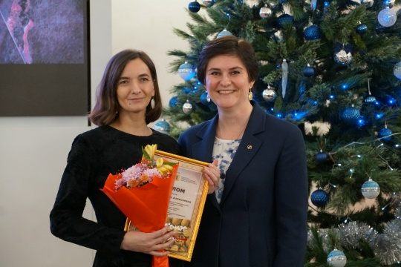

Статья
Фильм «ХРОНОТОП УХТОМСКОГО», созданный АНО «Студия «Другое Небо» при грантовой Президентского фонда культурных инициатив, признан победителем Всемирной премии искусств и, что не менее важно, всколыхул интерес к учению и судьбе академика А. А. Ухтомского у многих зрителей. С глубокой признательностью главному консультанту фильма – доктору биологических наук, профессору Людмиле Владимировне Соколовой представляем Вам первую часть статьи о братьях Ухтомских, опубликованной в "Литературном коллайдере" Н. И. Колева, Л. В. Соколова. ДВЕ СВЕЧИ: Александр и Алексей Ухтомские. Ну и, конечно, приглашаем на кинопоказ в Спасо-Андронников монастырь в воскресенье 28 декабря в 12:30

lit-collider.ru/2025/12/23...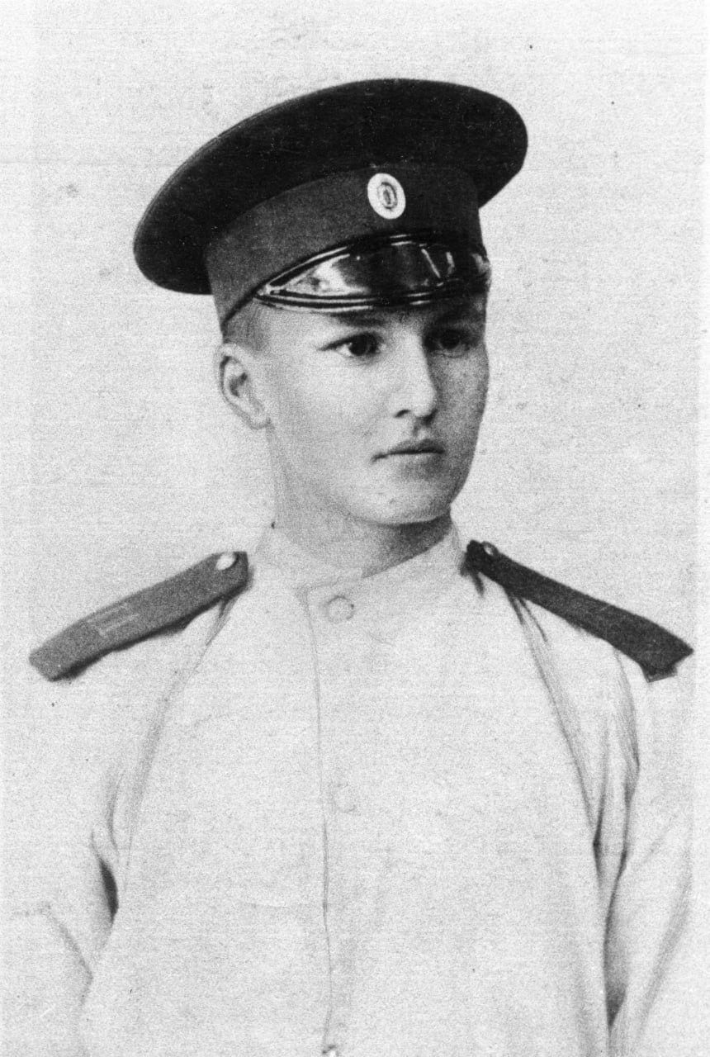
https://vk.com/wall-212188970_1619

Статья
"Всякий сплошной поток событий может быть представлен, как траектория в хронотопе или как "мировая линия". И траектория электрона в атоме, и траектория Земли и траектория человека через события его жизни — все это мировые линии, которые предстоит детерминировать науке! А научно детерминировать — значит предсказать ход дальнейших "точек-событий" в местах встречи данной мировой линии с другими подобными. Итак, все дело в наблюдателе, его положении в отношении наблюдаемых событий, его средствах наблюдения и исчисления!" князь Алексей Алексеевич Ухтомский. Дорогие друзья! Продолжаем московские просмотры фильма "ХРОНОТОП УХТОМСКОГО" и приглашаем тех, кто еще не. В субботу после Вечерней службы (27 декабря в 19:30) просмотр пройдет в Храме Девяти мучеников Кизических по благословению и с участием протоиерея Антония Серова. В воскресенье днем (28 декабря в 12:30) просмотр пройдет в Спасо-Андронниковом монастыре. Заодно делимся радостью - и фильм режиссера Максима Орехова, сценарий и весь Арт-проект при поддержке ПФКИ получили золотые дипломы премии искусств Международной Академии Современных Искусств. Слава Богу! Благодарим всех участвующих, сочувствующих и наблюдающих, в чьих глазам, умах, словах и одобрении продолжается работа по осмыслению наследия академика Ухтомского, которая легла в основу фильма и проекта. Святой инок Андроник, святые Девять мучеников Кизических, молите Бога о нас!
https://vk.com/wall-212188970_1617
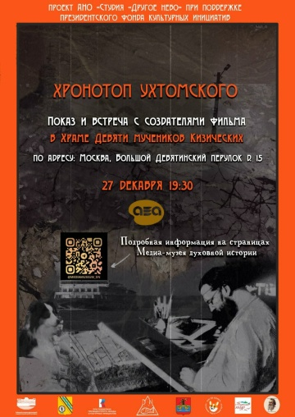

Статья
Дорогие наши друзья и подписчики! Отец Николай вместе с жителями Новоигнатовки благодарят Вас за подарки! Желают помощи Божией во всех путях и делах. Мы к ним присоединяемся с пожеланием чаянной и Нечаянной Радости!
https://vk.com/wall-212188970_1613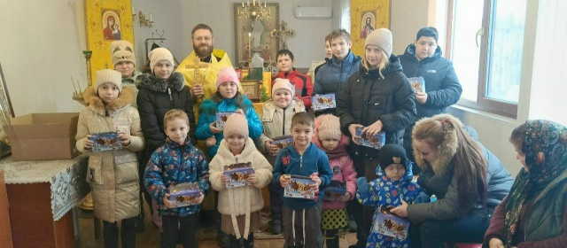

Статья
Во вторник в Москве в выставочных залах Российской академии художеств открылась выставка произведений члена-корреспондента РАХ Ильи Олеговича Комова «6х10», приуроченная к 60-летию художника. В выставке также участвуют супруга художника - Ольга Мотовилова Комова и его дочь - Мария Комова. Илья, Ольга и Мария - уважаемые экспоненты Медиа-музея духовной истории, которые стояли у истоков его создания и участвовали в ряде музейных проектов. Мы им кланяемся, поздравляем с медалями и юбилеем и желаем дальнейших успехов! Выставку можно будет посетить с 17 декабря 2025 года – 11 января 2026 года rah.ru/news/detai... Фото-видео Юлии Журкиной и Ольги Мотовиловой-Комовой
https://vk.com/wall-212188970_1607
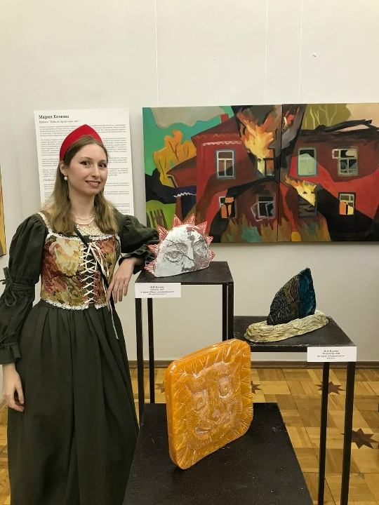

Статья
7 декабря в память священномученика протоиерея Сергия Голощапова и всех пострадавших в Бутове
в Музее Памяти в 13 часов состоится благотворительный концерт с участием известного музыканта, внука нашего бутовского новомученика, – Сергея Павловича Голощапова (виолончель). В программе концерта произведения отечественной и зарубежной классики. Пожертвование от 300 рублей. Ждём Вас!
Поддержать наши проекты всегда можно по ссылке www.sinodik.ru/donate/

t.me/Butovo1937...
https://vk.com/wall-212188970_1598
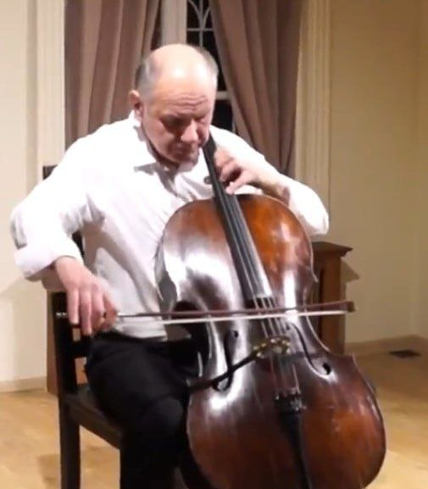

Статья
Дорогие друзья! Благодарим Вас за теплый прием фильма "ХРОНОТОП УХТОМСКОГО" в Московском пространстве-времени, за Ваши разные, но добрые и живые отклики и комментарии. Из особо запомнившихся: "Благодарим за то, что наше кино еще живо", - прозвучало после показа в клубе "Арт-Эрия" в незабываемом пространстве Храма преподобного Федора Студита, фрагменты которого представим Вам в фотографиях. Здесь собирается удивительная аудитория просвещенных творческих людей с открытой душой. В Московском Государственном Психолого-Педагогическом университете на просмотр собрались, в основном, студенты, пред лицом непривычного полуторочасового медленного кино об академике, большинству из них незнакомом. Но и здесь нашлись зрители, которые "нырнули в пространство фильма" и, забыв о времени, жили в нем вместе с героями. Даже по прошествии нескольких дней студенты-режиссеры спрашивали о контрапунктах и драматургии цвета. "Здесь показано противоречие между визуальным и вербальным. Визуальное, живое оказывается сильней, " - сказал наш выпускник Никита Мавергоз. Но главное - фильм пробудил интерес к трудам академика А. А. Ухтомского, вопросов об этом было много, поэтому публикуем здесь ссылки
Благодарим Нину Кибрик, Андрея Бабаева, Елену Ермакову за показы и всех участвующих в создании фильма, созданного при поддержке гранта ПФКИ
rusneb.ru/catalog/00...
www.litres.ru/book/aleks...
www.koob.ru/ukhtomsky/...
https://vk.com/wall-212188970_1597
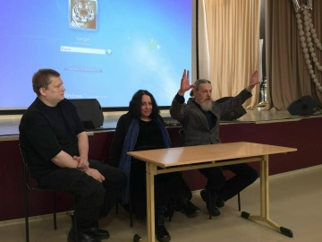

Статья
"Юродивые, как некий духовный спецназ, оказываются в то время и в том месте, где грех пророс в человеческие души настолько глубоко, что обычными церковными средствами изъять его оттуда уже невозможно. Юродивый называет вещи своими именами, обличая грехи окружающих жестко и порой грубо, этим он заставляет их задуматься. Так и отец Павел часто становился зеркалом для людей, отражая и открывая их явные и тайные грехи. До многих эти обличения доходили и приносили исцеление".

М.Е. Шкатов, директор православного издательства "Отчий дом" и духовный сын отца Павла. Его предисловие в новой книге: "Свой у Бога: воспоминания об архимандрите Павле (Груздеве)". - Москва: ПСТГУ; Отчий дом, 2025. - 752 с.: ил. - (Мир Креста).

Фото: 1). архимандрит Павел у Троицкого храма в селе Верхне-Никульское Некоузского района Ярославской области. Слева от него стоит протоиерей Анатолий Денисов, благочинный Брейтовского района. Фото из книги: Архимандрит Павел (Груздев). Документы к биографии. Воспоминания о батюшке. Рассказы отца Павла о своей жизни. Издательство «Отчий дом», 2006. 2). М.Е. Шкатов. Фото издательства Московской Патриархии.
https://vk.com/wall-212188970_1595
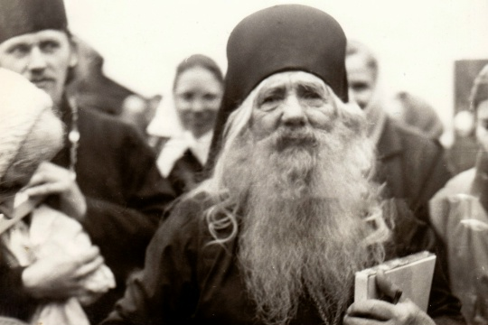

Статья
Сегодня в Воскресенском соборе состоялось большое событие - рукоположение в сан иерея диакона Тихона Крылова, руководителя Молодёжного отдела Романово-Борисоглебского благочиния, директора воскресной школы при Воскресенском соборе, заместителя директора Православной школы по духовно-нравственному воспитанию.

Чин хиротонии за Божественной литургией совершил епископ Рыбинский и Романово-Борисоглебский Вениамин.

Во время проповеди иерей Иннокентий Кулаков подчеркнул главное, высокое, предназначение священнического служения - совершение Евхаристии, служение Литургии, на которой держится мир. Очень радостно, что одним священником на нашей, Романово-Борисоглебской, земле стало больше.

Владыка Вениамин, священнослужители, приход Воскресенского собора и других храмов поздравили отца Тихона с хиротонией и пожелали ему спокойного, благодатного служения.

Аксиос!
https://vk.com/wall-212188970_1591
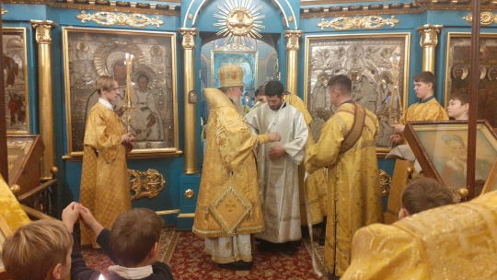

Статья
В рамках Торжественных мероприятий, посвящённых Закрытию Года Ухтомского к 150-летию академика Дом-музей при содействии Молодёжного Центра "Максимум" продолжает серию кинолекториев и встреч с молодёжью города Рыбинска.
20 ноября состоялась такая встреча с обучающимися Рыбинской православной гимназии имени преподобного Серафима Вырицкого и профессором, доктором педагогических наук ЯГПУ им.К.Д. Ушинского Владимиром Владимировичем Юдиным.
Уже стало доброй традицией посещение передвижной выставки творческих работ "Доминанта души" и показ фильма "Хронотоп Ухтомского".
Проект создан при поддержке Президентского гранта культурных инициатив студией «Другое небо», режиссёр Максим Орехов, продюсер и арт-директор проекта Виктория Фомина.
https://vk.com/wall-212188970_1586
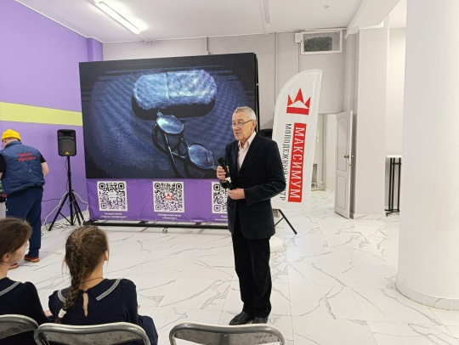

Статья
Дом-музей при содействии АНО "Наследие академика Ухтомского" продолжает серию кинолекториев и встреч с молодежью города Рыбинска.
15 и 17 ноября в них принимали участие студенты Авиационного колледжа "РГАТУ им.П.А.Соловьева" и рыбинского колледжа МУБИНТ.
Фильм "Хронотоп Ухтомского" создан при поддержке Президентского гранта культурных инициатив студией «Другое небо», режиссер Максим Орехов, продюсер и арт-директор проекта Виктория Фомина.
https://vk.com/wall-212188970_1583
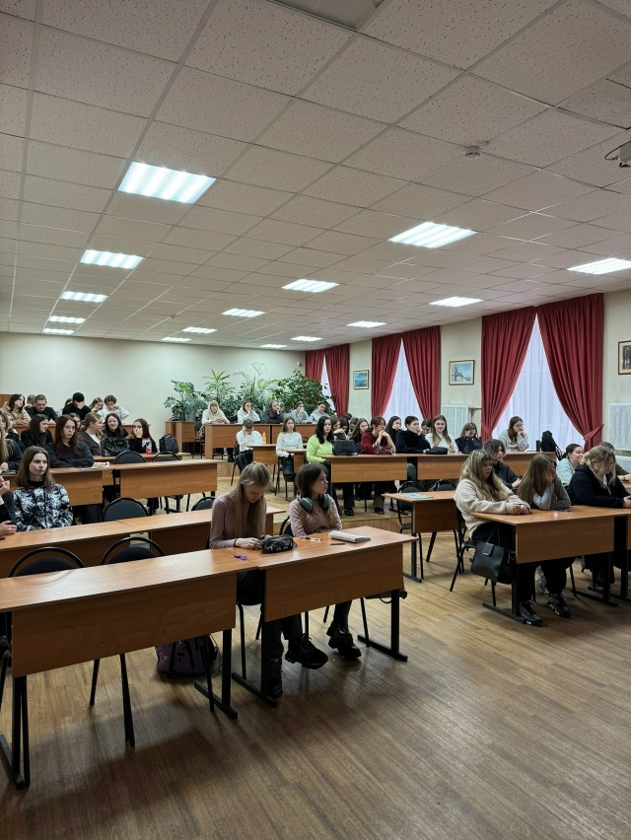

Статья
Сегодня большая честь для нашего Медиа-музея духовной истории - открылась выставка, посвященная ЯРОСЛАВСКИМ МУЧЕНИКАМ И ИСПОВЕДНИКАМ. На стендах - жития первых новомучеников Ярославских, погибших с 1918 по 1920 год. Среди них - священномученики Петр Николо-Эдемский (Зефиров) и Михаил Романовский (Белороссов), о которых рассказывается в экспозиции Медиа-музея духовной истории, а также - преподобномученики Никандр (Прусак) и Иосиф (Баранов), священномученики Дмитрий Вознесенский, Геннадий Здоровцев, Николай Брянцев, Иоанн Виленский, Николай Любомудров, Вячеслав Закедский, Константин Снятиновский, Алексей Великосельский и Владимир Виноградов. В более поздние периоды Русской Голгофы священнослужителей будут судить и отправлять в лагеря, а эти священники были замучены или убиты за то, что не дали разграбить храм, за то, что молились о здравии участников восстания 1918 года, были взяты в заложники, пытались примирить враждующих, попались под горячую руку или были оклеветаны бывшими прихожанами. Прости нас, Господи и не дай когда-либо поддаться подобным искушениям! Будем постепенно изучать жития и Вам того же желаем - приходите. Благодарим тех, кто был сегодня с нами. Святые мученики Ярославские, молите Бога о нас! Куратор выставки - священник Иннокентий Кулаков
https://vk.com/wall-212188970_1579
